115年1月9日餐點照片
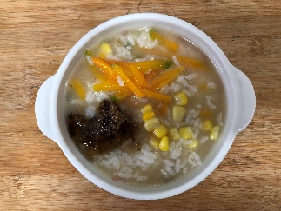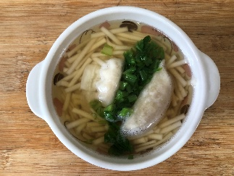
早餐(南瓜玉米粥) 下午點心(波菜水餃湯麵)
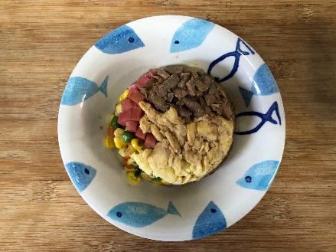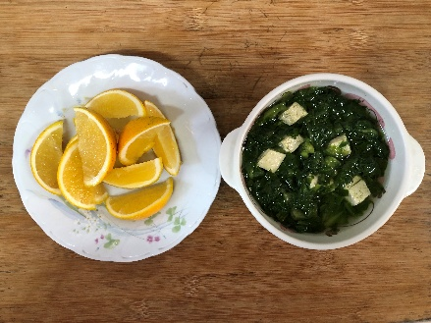
午餐(夏威夷炒飯、茼蒿豆腐湯、柳丁)

